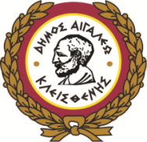
ΕΛΛΗΝΙΚΗ ΔΗΜΟΚΡΑΤΙΑ |  |  |  | Αιγάλεω 29/3/2021
ΝΟΜΟΣ ΑΤΤΙΚΗΣ
ΔΗΜΟΣ ΑΙΓΑΛΕΩ

Α Ν Α Κ Ο Ι Ν Ω Σ Η

Το Τμήμα Δημοτολογίου δεν θα λειτουργήσει από 29/3 έως 6/4/2021, για έκδοση Πιστοποιητικών ΕΓΓΥΤΕΡΩΝ ΣΥΓΓΕΝΩΝ, λόγω κρουσμάτων covid-19.
Θα εξυπηρετεί μόνο για έκδοση αντιγράφων αρχείου.

